ГОСУДАРСТВЕННОЕ СОБРАНИЕ  (ИЛ ТУМЭН)  РЕСПУБЛИКИ САХА (ЯКУТИЯ) | 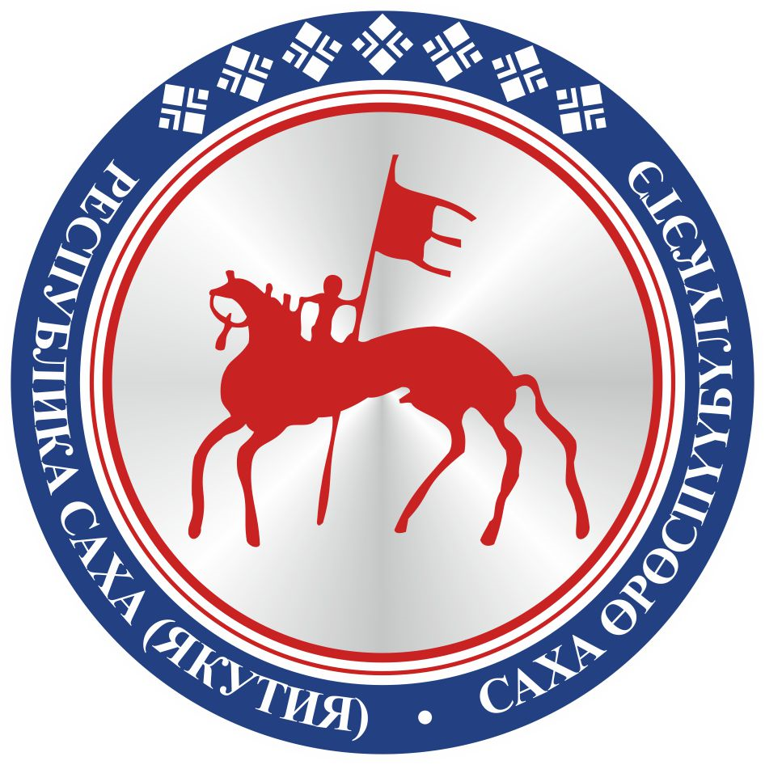 | САХА ЈРЈСПҐҐБҐЛҐКЭТИН  ИЛ ТYMЭНЭ
П О С Т А Н О В Л Е Н И Е |  | У У Р А А Х

О законодательной инициативе Законодательного Собрания
Красноярского края по внесению в Государственную Думу
Федерального Собрания Российской Федерации проекта
федерального закона «О внесении изменения в Федеральный
закон «О микрофинансовой деятельности
и микрофинансовых организациях»

Государственное Собрание (Ил Тумэн) Республики Саха (Якутия) п о с т а н о в л я е т:
1. Поддержать законодательную инициативу Законодательного Собрания Красноярского края по внесению в Государственную Думу Федерального Собрания Российской Федерации проекта федерального закона «О внесении изменения в Федеральный закон «О микрофинансовой деятельности и микрофинансовых организациях».
2. Направить настоящее постановление в Законодательное Собрание Красноярского края.
3. Настоящее постановление вступает в силу с момента его принятия.

Председатель Государственного Собрания
(Ил Тумэн) Республики Саха (Якутия) П.ГОГОЛЕВ

г.Якутск, 21 марта 2019 года
ГС № 143-VI

